Interfaz – Representación
En los Diagramas de Clases UML los interfaces se pueden representar de varias formas.
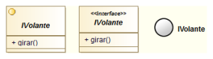

Interfaz – Utilización
Un coche puede girar y puede pitar. Así, una clase Coche puede implementar simultáneamente el interfaz IVolante y el interfaz IPito, cuya representación podría quedar como sigue:
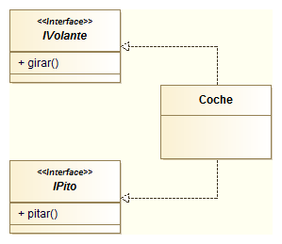
Obsérvese que la línea que vincula una clase y sus interfaces es dirigida, parte de la clase y acaba en el interfaz. Además, se representa con línea discontinua y con punta de flecha cerrada.

Interfaz – Codificación
El ejemplo anterior podría codificarse en Java de la siguiente manera:
1  2  3  4  5  6  7  8  9  10  11 | public interface IVolante {  public void girar();  }  public interface IPito {  public void pitar();  }  class Coche implements IVolante, IPito {  public void girar() {  System.out.println("¡Girando, girando!");  }  public void pitar() {  System.out.println("¡Pitando, pitando!");  }  }

